Sid Vicious, az öldöklő angyal
Londres, 1957. május 10. 19:09

Mit tehet az ember, ha élete a halál jegyében fogant? Talán a legjobb, ha punkzenésznek áll. A legendás Sex Pistols együttes basszusgitárosa, a punkcsászár Sid Vicious (eredeti nevén: John Simon Ritchie) aszcendense a nyolcas házzal analóg Skorpió jegyébe esik, s a felkelő jegy ura, a Mars pedig épp e házban, a halál házában áll, az aszcendens közelében álló Neptunusszal trigonban. A Neptunusz az isteni szeretet bolygója, a szeretet erőit közvetítő Vénusz magasabb frekvenciája, a feloldódás, a másikkal való azonosulás, a kozmikus tudattalan jelölője.
Baktay Ervin, a nagy magyar asztrológus a múlt század közepén azt írta A csillagfejtés könyve című művében, hogy az emberiség nagy része még nem hangolódott rá megfelelően az újkorban felfedezett, ún. transzcendens bolygók magasabb frekvenciáira, ezért okoznak azok annyi galibát. Ő a Neptunusz számlájára írta a kábítószerek elterjedését.
A Sid Vicious aszcendenséhez közel álló, de a gondok házából rejtetten ható Neptunusz szinte előírásszerűen vezette szülöttjét a drogos útra. Az eredet házának urával, az Uránusszal alkotott rossz fényszöge jelzi, hogy valószínűleg a saját családjától kaphatta az első adagot. Mint ahogy az utolsót is anyuci hozta neki. Pedig nem a Neptunusz hibája, hogy az általa közvetített feloldódással, az együttlét élményével szinte csak az alkohol, a dohányzás és a kábítószerek formájában találkozhatunk manapság. A szellemiséget az elemi ösztönösségtől elszakító, haszonelvű világban gyakran csak ilyen torz formában képes megnyilvánulni hatása.
A halál házának ura, a Merkúr a külvilág házában, a deszcendenssel áll együtt: Sid élete így a nagyközönség számára egyet jelentett a halállal, a megsemmisüléssel, a végzettel. Találóan ragadta meg jellemének ezt az oldalát a Sex Pistolsról szóló The Great Rock N’ Roll Swindle című film rendezője, amikor Siddel legyilkoltatja egy opera-előadás nézőit.
A Merkúron kívül a Nap és a Vénusz is e házban, a Bika jegyében áll, ami a nagy szereplési vágyat és a hírnevet jelzi. A Vénusz azonban az alvilági Plútóval kvadrátban, a lehető legrosszabb fényszögben van. S mivel e két bolygó a személyiséget és a társat jelzik a képletben, a társkapcsolatot Sid csak a vad és halálos szerelem formájában élhette meg. Ez az aspektus, valamint a Marsnak a Holddal alkotott nagyon rossz fényszöge is segítenek eldönteni a kérdést, hogy vajon Sid bűnös volt-e barátnőjének halálában. A válasz egyértelműen: igen.
Nagy akaratot, tettrekészséget és egyben angyali védelmet mutat a Marsnak az aszcendensére vetett trigonja, amely erőszakos helyzetekben megvédi szülöttjét. Az elzárt tizenkettes házban álló Neptunusz pedig lehetetlenné teszi a bebörtönzést: e bolygó feloldó hatása ugyanis folytonosan leomlasztja a falakat. És Sid valóban mindig ki is szabadult, habár folyamatosan kísértette végzetét.
Ám végül az ő angyalai is felmondták az evilági szolgálatot. 1979. február 2-án egészen magukhoz emelték Sid Vicioust abba a másik világba, amely az ő számára titkon mindig is az otthont jelentette.

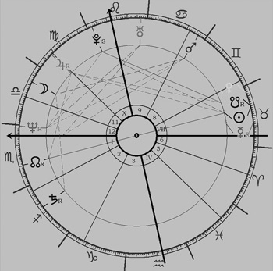

Végh Nóra

